ИНФОРМАЦИЯ
по результатам проверки соблюдения законодательства Российской Федерации и иных нормативных правовых актов о контрактной системе в сфере закупок товаров, работ, услуг для обеспечения государственных и муниципальных нужд муниципального казенного учреждения «Архив документов по личному составу Озинского района»

р.п. Озинки 30.11.2018г.

Наименование контрольного органа в сфере закупок: финансовое управление администрации Озинского муниципального района Саратовской области.
Дата акта, место составления акта: 30 ноября 2018 года, р.п.Озинки.
Дата и номер приказа о проведении проверки: приказ начальника финансового управления администрации Озинского муниципального района от 30.10.2018г. № 33§1.
Основание проведения проверки: часть 8 статьи 99 Федерального закона от 05.04.2013г. ФЗ-№ 44 «О контрактной системе в сфере закупок товаров, работ, услуг для обеспечения государственных и муниципальных нужд»; постановление от 04 сентября 2018 года № 196 о внесении изменений в постановление администрации Озинского муниципального района Саратовской области от 31.12.2013 года № 557 «Об утверждении Порядка осуществления финансовым управлением администрации Озинского муниципального района внутреннего муниципального финансового контроля»; план проведения проверок в сфере закупок на I полугодие 2018 года.
Цель проведения проверки:
- выявление отклонений, нарушений и недостатков в сфере закупок, установление причин и подготовка предложений, направленных на их устранение и на совершенствование контрактной системы;
- проверка, анализ и оценка информации о законности, целесообразности, обоснованности (в том числе анализ и оценка процедуры планирования обоснования закупок и обоснованности потребности в закупках), своевременности, эффективности и результативности расходов на закупки по планируемым к заключению, заключенным и исполненным контрактам.
Срок проведения проверки: с 06 ноября по 30 ноября 2018 года.
Проверяемый период: с 01 января по 30 июня 2018 года.
Проверяющий: Ширяева Наталья Владимировна – консультант отдела бюджетного учета и отчетности финансового управления администрации Озинского муниципального района.
Наименование, адрес местонахождения Субъекта контроля проверки: Муниципальное казенное учреждение «Архив документов по личному составу Озинского района» (далее- Учреждение, заказчик); место нахождения Учреждения: 413620, Саратовская область, Озинский район, р.п. Озинки, ул. Советская, д. 33.ИНН 6423235068.
Для проверки представлены сведения о внесения записи о государственной регистрации юридического лица за основным государственным номером 1066413006330 от 09 декабря 2006 года.
Проверка проведена с предварительным уведомлением проверяемого Субъекта в форме последующего контроля процедур по осуществлению закупок путем запроса необходимых материалов и разъяснений у проверяемого Субъекта. С оригиналом приказа о проведении проверки, Субъект проверки ознакомлен.
Документы, представленные субъектом проверки: Учредительные документы, приказы, сведения для формирования лимитов бюджетных обязательств и показателей кассового плана по расходам бюджета на 2018 год по муниципальному казенному учреждению «Архив документов по личному составу Озинского района»; план график размещения заказов на поставки товаров, выполнение работ, оказание услуг для нужд заказчиков на 2018 год; муниципальные контракты и договора, заключенные для осуществления закупок на 2018 год, отчет по закупкам за проверяемый период.
Проверка осуществлена выборочным методом путем рассмотрения и анализа истребованных документов, а также сведений, размещенных на официальном сайте Российской Федерации в сети Интернет для размещения информации о размещении заказов на поставки товаров, выполнение работ, оказание услуг www.zakupki.gov.ru (далее по тексту – официальный сайт).
В результате проведенной проверки установлено следующее:
Муниципальное казенное учреждение «Архив документов по личному составу Озинского района», создан для обеспечения сохранности документов по личному составу и архивных документов, сроки временного хранения которых не истекли и осуществление районного учета в отношении документов; хранение, комплектование, учет и использование документов по личному составу и иных архивных документов; обеспечение условий для использования документов, находящихся на хранении, удовлетворение информационных потребностей и конституционных прав граждан.
Муниципальное казенное учреждение «Архив документов по личному составу Озинского района» возглавляет руководитель Кислякова Татьяна Васильевна на основании приказа от 21 декабря 2011 года № 9.
Согласно ст. 72 Бюджетного кодекса Российской Федерации закупки товаров, работ, услуг для обеспечения государственных (муниципальных) нужд осуществляются в соответствии с законодательством Российской Федерации о контрактной системе в сфере закупок товаров, работ, услуг для обеспечения государственных и муниципальных нужд с учетом положений Бюджетного кодекса Российской Федерации. Муниципальные контракты заключаются в соответствии с планом-графиком, сформированным и утвержденным в установленном законодательством Российской Федерации о контрактной системе в сфере закупок товаров, работ, услуг для обеспечения государственных и муниципальных нужд порядке, и оплачиваются в пределах лимитов бюджетных обязательств.
Так же, в соответствии с ч. 11 ст. 21 Федерального закона № 44-ФЗ обязательным документом, на основании которого осуществляются закупки, является план-график.
Проверка сроков размещения на официальном сайте планов-графиков размещения заказов на поставки товаров, выполнения работ, оказание услуг для нужд заказчиков, порядка ведения плана-графика, наличия в нем информации о закупках.
В ходе проверки изучен и рассмотрен план-график размещения заказов на поставку товаров, выполнения услуг для обеспечения государственных и муниципальных нужд на 2018 год, опубликованный на официальном сайте «zakupki.gov.ru» 29.12.2017 года.
План –график размещается на Официальном сайте не позднее одного календарного месяца после принятия закона (решения) о бюджете. Решение Районного Собрания от 15.12.2017 год № 110 «О бюджете Озинского муниципального района на 2018 год», план-график размещения заказов на поставки товаров, выполнения работ, оказание услуг на 2018 год муниципальное казенное учреждение «Архив документов по личному составу Озинского района» должен быть опубликован не позднее 14 января 2018 года, фактически план-график заказчиком размещен 29.12.2017 г..
План-график размещения заказов на поставку товаров, выполнения работ, оказание услуг для обеспечения государственных и муниципальных нужд сформирован и утвержден на 2018 год в сумме 113,5 тыс.руб.. Годовой объем закупок у единственного поставщика (подрядчика, исполнителя) предусмотрен:
- на основании пункта 4 части 1 статьи 93 Федерального закона № 44-ФЗ от 05.04.2013г. на сумму – 113,5 тыс.руб.
Осуществление закупок путем проведения конкурентных способов определения поставщика (исполнителя, подрядчика) за проверяемый период:
- для нужд муниципального казенного учреждения «Архив документов по личному составу Озинского района» закупки в форме конкурса, аукциона в электронной форме, запроса котировок, запроса предложений не осуществлялись.
Осуществление закупки у единственного поставщика (исполнителя, подрядчика) в соответствии со ст. 93 Закона за проверяемый период:
- закупки у единственного поставщика (исполнителя, подрядчика) в форме гражданско-правовых договоров заключено, договоров на общую сумму 113,5 тыс.руб..
В соответствии со ст. 7 Федерального закона № 44-ФЗ, должен быть обеспечен свободный и безвозмездный доступ к информации о контрактной системе в сфере закупок. Открытость и прозрачность информации обеспечиваются, в частности, путем ее размещения в единой информационной системе. Информация, размещенная в единой информационной системе, должна быть полной и достоверной.
Документация о закупке размещена Заказчиком на официальном сайте, поддается поиску, и доступна для ознакомления любыми заинтересованными лицами, в связи с чем принцип открытости и прозрачности соблюден.

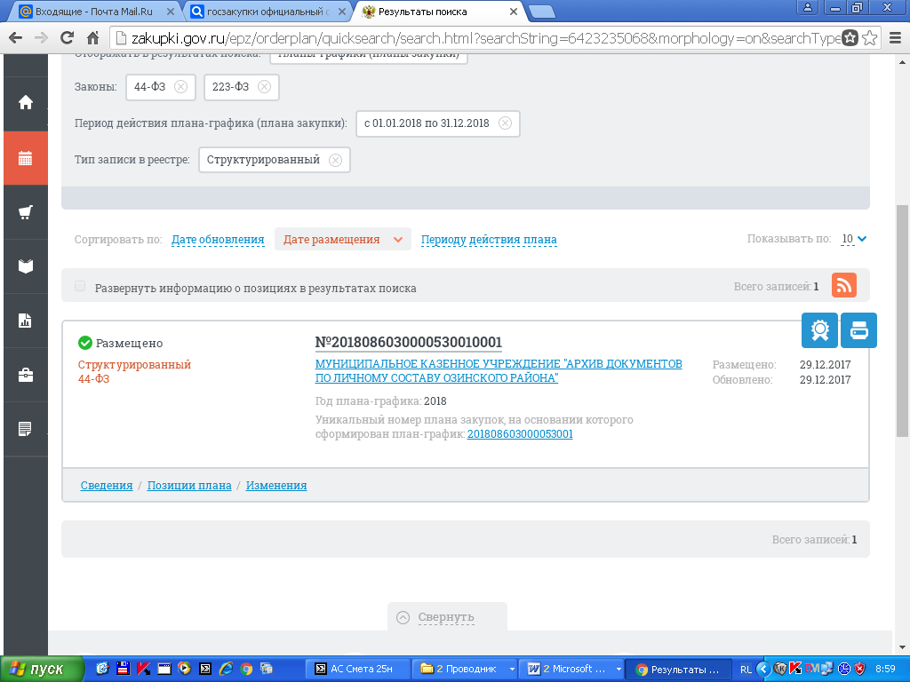

Ведение единого реестра государственных и муниципальных контрактов в соответствии с требованиями ст. 103 Федерального закона № 44-ФЗ о контрактной системе за проверяемый период:
- сведения о заключении, изменении и прекращении действий муниципальных контрактов в едином реестре государственных и муниципальных контрактов размещались без нарушений.

РЕШЕНИЕ:

В связи с тем, что замечания не выявлены, предписание не выдавалось.

Настоящий Акт составлен на четырех листах в 2-х экземплярах.

